 Mathieu Christin

Configuration de Windows 7 pour station de montage vidéo avec les normes de sécurité lié au domaine UQAM

Objectif

Les modifications apportées à Windows 7 ont pour but d’augmenter les performances de l’ordinateur tout en conservant assez de sécurité pour assurer une stabilité accrus. De plus, étant dans un environnement multiutilisateurs, il ne faillait pas que les usagés puissent avoir accès à l’information des autres et il faillait qu’ils puissent aussi avoir accès facilement à leur espace réseau respectif. Donc, l’ordinateur lié au Domain SAV semblait être la meilleure solution.

Installation

- Installer Windows 7 SP1 avec tous les pilotes. Pour carte graphique, il faut vérifier le ReadMe de la version d’Avid pour installer le bon.
- Installation de toutes les mises à jour importantes ainsi que l’antivirus fournit par le SITEL à l’adresse suivante :
http://www.sitel.uqam.ca/Pages/AntivirusVersionInstitutionnelle.aspx

- Installation des logiciels fournient par HP si nécessaire.
- Installation des logiciels gratuits disponibles sur le Web tel que : VLC, XPBurner, Acrobat Reader, Java, Flash. Pour QuickTime et Windows Media Player, il faut vérifier dans le ReadMe de Avid pour installer les bonnes versions.
- Pour l’installation d’Avid Media Composer, Sorenson Squeeze, AvidFX et Avid DVD, il faut vérifier la charte de compatibilité dans le ReadMe de Avid avant l’installation.
- Même chose pour les Avid Media Access Plug-in, il faut vérifier la compatibilité dans le ReadMe et il faut les installer au besoin à la demande du client via le lien Web qui suit :
http://www.avid.com/US/products/Avid-Media-Access/plug-ins
- Installation d’Adobe Master Collection suite CS X.X

Optimisation de Windows

Se référer au (Avid configuration Guideline Hp (model XXXX)) pour l’emplacement des cartes, version et paramètres du Bios.

- Clavier French (Canada) "Canadian Multilingual Standard"
- System Properties – Advanced – Performance – settings - visual effect - Adjust for best performance.
- Control Panel – AutoPlay tab, Disable
- Mettre les fichiers de Plasma Wipes HD dans : C:\Program Files\Avid\Avid Media Composer\SupportingFiles\PlasmaWipes
- Propriétés des disques – Décocher l’indexation du contenu des fichiers
- Options des dossiers – Décocher Masquer les extensions des fichiers dont le type est connu.
- Panneau de configuration - Options d’alimentation - Modifier les paramètres du mode de gestion de l’alimentation : Mettre l’ordinateur en veille Jamais et Éteindre l’écran Jamais
- Propriétés Système – Protection du système – Désactivée tous les disques
- Panneau de configuration - Tous les Panneaux de configuration - Icônes de la zone de notification : Cocher Toujours afficher toutes les icones
- Arrêt et désactivation du service : NVIDIA Display Driver Service
- Arrêt et désactivation du service : NVIDIA Stereoscopic 3D Driver Service
- Arrêt et désactivation du service : NVIDIA Performance Driver Service
- Télécharger le EdPrep sur le Web: http://www.preptools.net/
- Appliquer les modification nésessaire:
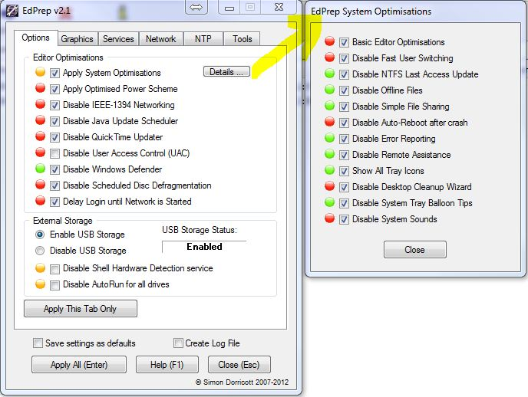
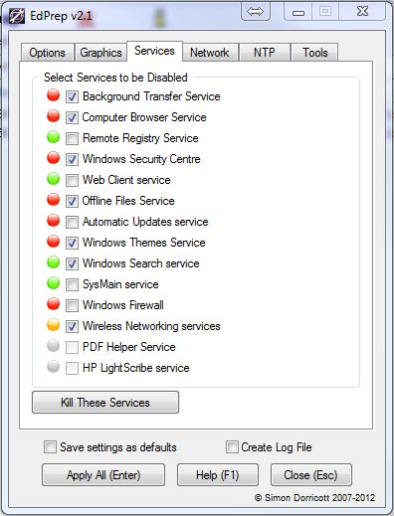
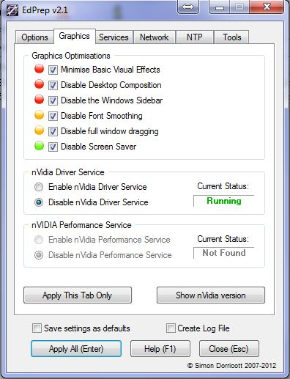

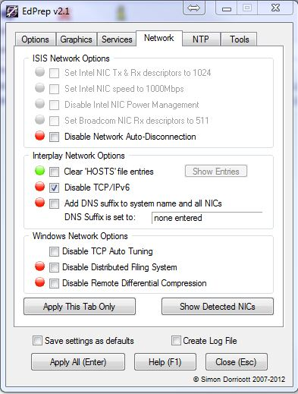

Configuration de la sécurité

Pour les GPO appliquer par le domaine SAV, les ordinateurs sont regroupés dans OU Salles de montage EAVM. Voici une impression d’écran des stratégies appliquées. Il s’agit d’empêcher l’accès à l’internet sauf quelques exceptions pour le site d’Adobe, de Avid, de l’UQAM, de Microsoft update et de McAfee update.
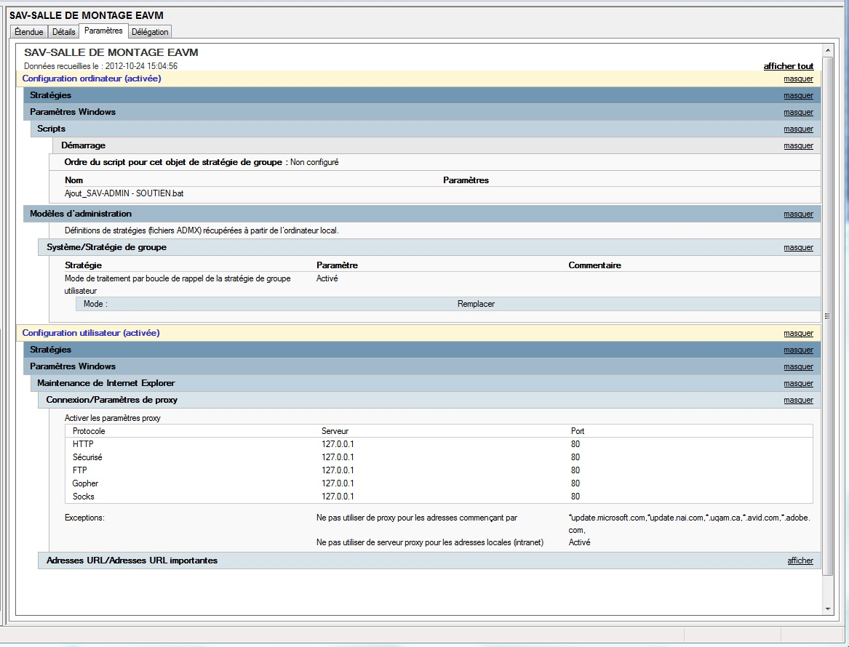

- Pour s’assurer du bon fonctionnement d’Avid, les utilisateurs authentifiés se retrouvent dans les utilisateurs avec pouvoir et dans AvidUsers :

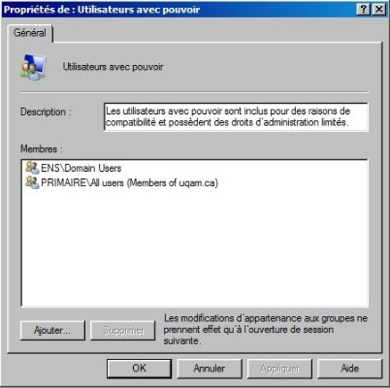
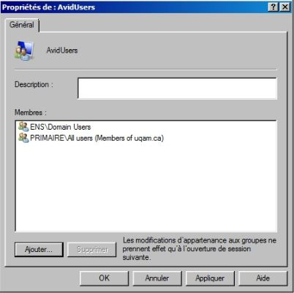
- Dans GPedit.msc, voici les modifications à apporter :

- Activé (Désactiver l’onglet Connexions) Localisé : Configuration utilisateur – Modèles d’administration – Composants Windows – Internet Explorer – Panneau de configuration Internet. Il permet d’empêcher l’utilisateur de désactiver le Proxy qui restreint l’accès à internet.
- Activé (Désactiver les gadgets du bureau) Localisé : Configuration utilisateur – Modèles d’administration – Composants Windows – Gadgets du bureau
- Activé (Ne pas autoriser l’exécution de Windows Messenger) Localisé : Configuration utilisateur – Modèles d’administration – Composants Windows – Windows Messenger
- Définir Administrateur et utilisateurs avec pouvoir dans (Périphériques : Permettre le formatage et l’éjection des supports amovibles) localisé : Configuration ordinateur – Paramètres Windows – Paramètres de sécurité – Stratégies locales – Options de sécurité
- Ajouté utilisateur avec pouvoir dans (Prendre possession de fichiers ou d’autres objets) localisé : Configuration ordinateur – Paramètres Windows – Paramètres de sécurité – Stratégies locales – Attribution des droits utilisateur
- Ajouté utilisateur avec pouvoir dans (Charger et décharger les pilotes de périphériques) localisé : Configuration ordinateur – Paramètres Windows – Paramètres de sécurité – Stratégies locales – Attribution des droits utilisateur

- Dans regedit, il faut modifier l’emplacement du dossier lié à l’utilisateur authentifié. Le chemin de la clé de registre est :

HKEY_LOCAL_MACHINE\SOFTWARE\Microsoft\Windows NT\CurrentVersion\ProfileList

Clé :ProfilesDirectory

Remplacer : %SystemDrive%\Users PAR K :\Utilisateurs
Il faut au préalable avoir créé le dossier Utilisateurs

- Le but de déplacer les dossiers des utilisateurs est d’imposer un Quota de 2.5 GB par utilisateur pour ne pas remplir le disque système. Cela pourrait affecter la performance du système et même causer des problèmes majeurs.
Dans les Propriétés du disque, aller dans l’onglet Quota.
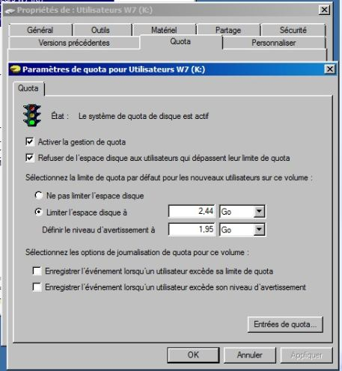

- 1) Suite à l’installation de Adobe Master Collection Suite CS 5.5, j’ai du modifier l’emplacement du dossier de cache temporaire de Adobe Encore lors de l’encodage de DVD ou de Bluray parce que le Quota imposer posait problème.
2) J’ai exporté la clé de registre Localiser ([HKEY_CURRENT_USER\Software\Adobe\Common CS5.5\Media Cache]) afin de pouvoir me faire un script d’ouverture de session dans GPedit.msc qui modifie l’emplacement de façon automatique dans un dossier que j’ai créé au préalable sur le disque D :\ Adobe Encore Temp NE PAS EFFACER.

3) Voici l’exportation de la clé sous forme texte :
[HKEY_CURRENT_USER\Software\Adobe\Common CS6\Media Cache]
"DatabasePath"="D:\\Adobe Encore Temp NE PAS EFFACER"
"FolderPath"="D:\\Adobe Encore Temp NE PAS EFFACER"
"InsertDocIDsOnImport"=dword:00000001

Dans GPEdit.msc
Configuration utilisateur – Paramètres Windows – Scripts (ouverture/fermeture de session)
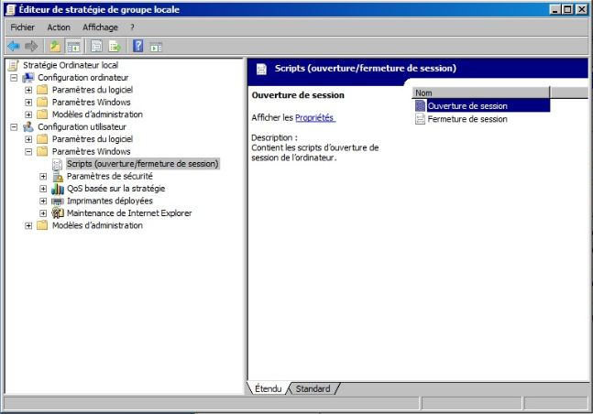

4) Ouvrir un nouveau document texte et écrire la ligne de commande suivante :
reg.exe IMPORT C:\Windows\System32\GroupPolicy\User\Scripts\Logon\AdobeEncoreCacheCS6.reg
5) Par la suite, renommer le fichier texte .txt par .cmd
6) Dans les Propriétés de :Ouverture de session, cliquer sur Afficher les fichiers afin de pouvoir copier la clé de registre ainsi que la commande .cmd
7) Après, il faut simplement ajouter la commande .cmd en cliquant sur Ajouter et voila.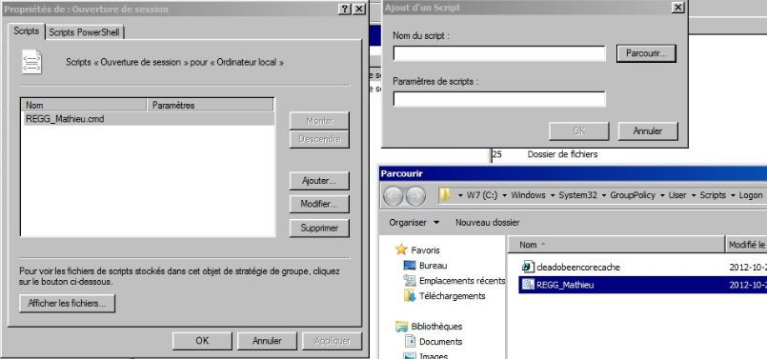

8) Pour GPEdit.msc, voici les paramètres à appliquer pour l’utilisateur et l’ordinateur.
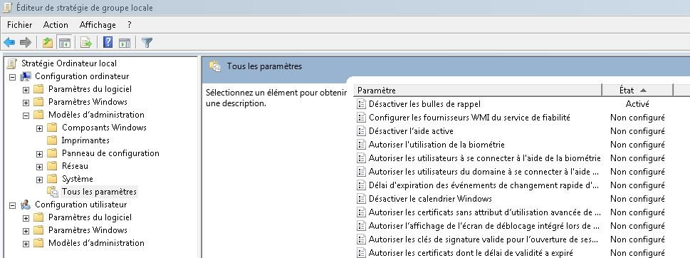
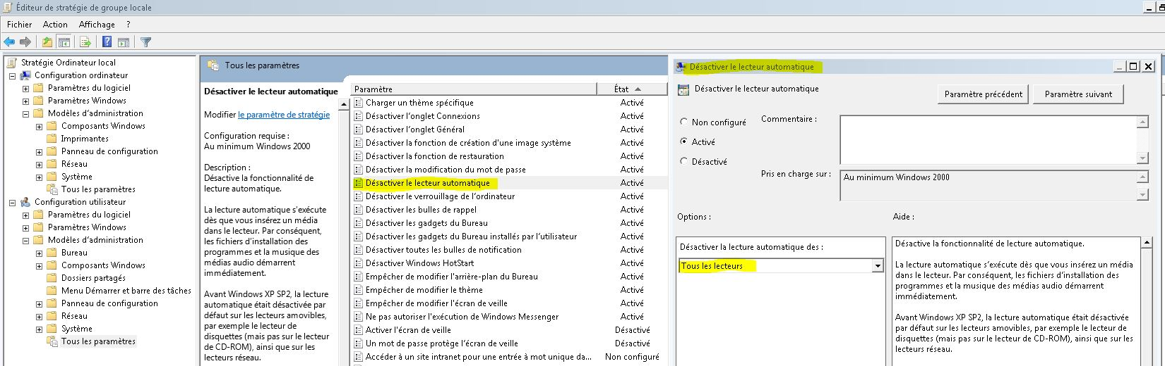
Ne pas oublier pour le paramètre (Désactiver le lecteur automatique) de sélectionner Tous les lecteurs.

